CENTRO UNIVERSITÁRIO FEEVALE

CEZAR DUTRA

PROPOSTA DE UM SISTEMA CORPORATIVO PARA GESTÃO DE IDÉIAS

Trabalho de Conclusão

Novo Hamburgo, novembro de 2008.

CEZAR DUTRA
cezardutra@caiweb.com.br

PROPOSTA DE UM SISTEMA CORPORATIVO PARA A GESTÃO DE IDÉIAS

Centro Universitário Feevale
Instituto de Ciências Exatas e Tecnológicas

Curso de Sistemas de Informação

Trabalho de Conclusão

Professor orientador: Ms. Roberto Scheid

Novo Hamburgo, novembro de 2008.

RESUMO

Em um mundo globalizado onde a base tecnológica avança cada vez mais rápida, tornando pessoas e processos constantemente defasados, inovação deixou de ser um objeto distante de sucesso e futuro promissor para ser uma proposição enfrentada todos os dias no ambiente coorporativo. Nesse sentido, esse trabalho visa propor um sistema de gestão de idéias dentro de um ambiente de negócio utilizando ferramentas de criatividade descritas como “thinking tools” por Robert Root e Michel Bernstein; bem como, processos de inovação sugeridos por Kaplan e Norton. O sistema em questão almeja direcionar e catalisar a geração de novos produtos, processos, serviços e/ou modelos de negócio.

Palavras-chave: sistema de gestão, idéias, ferramentas de criatividade, inovação.

ABSTRACT

In a globalized world where the technological base moving ever faster, making people and processes constantly delayed, innovation is no longer a distant object of success and promising future to be a proposition faced every day in business environment. In that sense, this work aims to propose a management system of ideas in an environment of business using tools of creativity described as "thinking tools" by Robert Root and Michel Bernstein, as well as processes of innovation suggested by Kaplan and Norton. The system in question will direct and catalyze the generation of new products, processes, services and / or business models.
Keywords: management system, ideas, tools of creativity, innovation.

Lista de Figuras

Figura 3.1: Padrão a ser descoberto…………………………………………………..……..25
Figura 3.2: O jogo amarelinha pelo mundo…………………………………………..……..26
Figura 3.3: Resolução do padrão……………………………………………………..……..27
Figura 3.4: O Etimologista……..…………………………………………………..……….32
Figura 4.1: Visão da empresa, dos seus produtos, processos e serviços…………..………..34
Figura 4.2: Diferentes formas de expressão da tabela periódica de elementos……………..39
Figura 4.3: O Rei da Suécia………………….……………………………………….……...47
Figura 4.4: A ponte em forma de olho...…….………………………………………..……..42
Figura 4.5: Analogia entre o olho e a cebola..……………………………………………....43

Lista de tabelas

Tabela 1: Ciclos de inovações tecnológicas 21

Lista de abreviaturas

SRB | Solid Rocket Buster
IPEA | Instituto de pesquisa econômica aplicada

SUMÁRIO

RESUMO..................................................................................................................................3
ABSTRACT..............................................................................................................................4
LISTA DE FIGURAS...............................................................................................................5
LISTA DE TABELAS..............................................................................................................6
LISTA DE ABREVIATURAS.................................................................................................7
SUMÁRIO................................................................................................................................8
INTRODUÇÃO........................................................................................................................6
1. Processos de inovação..........................................................................................................12
1.1 Tecnologia e inovação..................................................................................................12
1.2 Revolução Industrial.....................................................................................................13
1.3 Definindo inovação......................................................................................................14
1.4 Tipos de inovação.........................................................................................................15
1.5 Inovação e necessidade.................................................................................................16
1.6 Interagir, identificar e projetar......................................................................................17
2. Da idéia a inovação...............................................................................................................18
2.1 Combinação..................................................................................................................18
2.2 Da invenção a inovação................................................................................................19
2.3 Idéias como forma de monopólio.................................................................................20
2.4 Ondas longas de mudanças tecnológicas......................................................................21
3. Processo criativo...................................................................................................................22
3.1 Pense diferente..............................................................................................................23
3.2 Reconhecimento de padrões..........................................................................................24
3.3 Padrões..........................................................................................................................28
3.4 Necesidade criativa.......................................................................................................28
3.5 Motivação.....................................................................................................................31
3.6 Problema, causa e solução ...........................................................................................31
3.7 Pensamento não-linear..... ............................................................................................32
4. Análise de requisitos.............................................................................................................34
4.1 Avaliar o contexto.........................................................................................................34
4.2 Identificando as necessidades.......................................................................................36
4.3 Identificando as oportunidades.....................................................................................38
4.4 Fazendo suposições absurdas.......................................................................................39
4.5 Fazer um cenário gráfico com todos os fatores.........................................................40 4.6 Contrapor idéias com pensamento não-linear.............................................................42
4.7 Filtrar idéias................................................................................................................44
5. Estudo de Caso.....................................................................................................................45
5.1 Toyota...........................................................................................................................45
CONCLUSÃO..........................................................................................................................47
BIBLIOGRAFIA......................................................................................................................50

INTRODUÇÃO

Em um mundo globalizado onde a base tecnológica avança cada vez mais rápida, tornando pessoas e processos constantemente defasados, inovação deixou de ser um objeto distante de sucesso e futuro promissor para ser uma proposição enfrentada todos os dias no ambiente coorporativo das empresas de ponta. Toda inovação parte de uma idéia, portanto, a geração da inovação é necessária e precisa seguir um método de abordagem que permita explorar todas as possibilidades e ao mesmo tempo encontrar o novo através da constante proposição de idéias. Através das idéias pode-se mudar o mercado.

“Se todos os processos ocorressem ao mesmo tempo, ou acelerassem e desacelerassem a mesma velocidade, seria impossível verificar a mudança. O futuro, entretando, invade o presente em diferentes velocidades.”
- ALVIN TOFFLER(1968)
Dentro das corporações a mudança faz parte do processo de criação, os produtos, serviços e processos de hoje precisam mudar de formato rapidamente para acompanhar o mercado e essa mudança pode representar o sucesso ou o fracasso. Portanto, precisa-se de um conjunto de procedimentos que tornem esse processo cíclico somando conhecimento a corporação de forma radical ou incremental antecipando as demandas de mercado, e ou, criando novas.

“Todo mundo pensa. Mas ninguém pensa de forma igual.”
- ROOT E BERNSTEIN(1999)
Diante deste cenário, é preciso tomar decisões difíceis com uma freqüência maior a cada dia. Com o intuído de desmistificar o processo de geração de idéias é necessário criar um modelo capaz de gerenciar diversas idéias a partir do próprio usuário e utilizar todo conhecimento do sistema a partir de estratégias concretas e eficientes.
“Se você se obrigar a abrir e usar uma ferramenta diferente, poderá abrir a mente para um sem-número de novas soluções.”
- SCOTT THORPE(2000)

À medida que se abandona os fatos concretos para projetar-se algo, é preciso avaliar muito bem todos os aspectos do mercado atribuindo o devido valor a cada um deles e identificar as oportunidades. Tem-se que adotar métodos ao invés de seguir convicções.
“O processo bem-sucedido de projeto e desenvolvimento culmina com um produto dotado da funcionalidade almejada, atraente para o mercado-alvo e capaz de ser produzido com qualidade consistente e a custo que proporcione margem de lucro satisfatória.”
- KAPLAN E NORTON(2004)

O processo de inovação não é uma ciência exata, mas precisa ser bem fundamentada comprovando sua eficácia. Temos que estar cientes que a idéia inicial nasce de algum lugar e que para chegar à inovação precisamos seguir procedimentos para tornar a idéia uma inovação de uso comum, portanto para se chegar à inovação temos que ter pleno conhecimento de nossas competências a fim de possibilitar que uma simples idéia não seja desperdiçada devido à falta de ambiente organizacional para se desenvolver.
“A tecnologia precisa de condições institucionais adequadas para se difundir, enquanto a ordem econômica e social influencia a direção assumida pelo desenvolvimento tecnológico.”
- TIGRE(2006)

1. Processos de inovação

Este capítulo aborda conceitos relacionados ao processo de inovação que darão suporte a implementação sugerida neste trabalho. Tais informações servirão como base de comparação para gerar uma ferramenta capaz de fomentar idéias.
“A sustentação da vantagem competitiva exige que as organizações inovem continuamente para criar novos produtos, serviços e processos”
– KAPLAN E NORTON (2004)

Tecnologia e inovação

Inovação é o primeiro passo para gerar novas tecnologias. Logo, para compreendermos a essência da inovação é necessário conceituá-la. (Drucker, 1997) lembra que as técnicas, ferramentas e processos utilizados nos dias atuais são resultado de tecnologias que se desenvolveram com o tempo. O torno do oleiro existente no mediterrâneo desde 1500 AC foi o indutor das máquinas de fiar quinhentos anos depois. Do mesmo modo os moinhos de vento do Norte da Europa foram redesenhados e transformados em motor de navio. (Tigre, 2000) e (Thorpe, 2000) citam que a bitola das ferrovias (distância entre os dois trilhos) nos Estados Unidos é de 4 pés e 8,5 polegadas, e que essa largura é utilizada porque essa era a bitola das ferrovias inglesas e, como as americanas foram construídas pelos Ingleses que utilizavam esta bitola porque as empresas que construíam os vagões eram as mesmas que construíam as carroças. E as carroças tinham esta largura porque deveriam ter a mesma largura das antigas estradas da Europa, e as antigas estradas da Europa foram construídas pelos Romanos que se baseavam na largura das bigas, e por fim as bigas tinham este tamanho porque foram feitas para acomodar dois traseiros de cavalos e finalmente o ônibus espacial americano, o Space Shuttle, utiliza dois tanques de combustível sólido (SRB – Solid Rocket Booster) que são fabricados pela Thiokol, em Utah. Os engenheiros que os projetaram queriam fazê-los mais largos, porém, tinham a limitação dos túneis das ferrovias por onde eles seriam transportados, os quais tinham suas medidas baseadas na bitola da linha. Como percebemos as inovações do passado influenciam a sociedade de forma seqüencial e contínua.
Assim a tèchne dos gregos significa aptidão se diferenciando do conhecimento, segundo (Drucker, 1997) uma mescla de "mistério de habilidade com a 'logia', conhecimento organizado, sistemático e significativo", portanto a distinção entre a “invenção” e a “inovação” é que a invenção é a criação de uma idéia ou de um conceito novo, e a inovação é todo um roteiro que se percorre para transformar o conceito novo no lançamento comercial bem sucedido ou na sua difusão num âmbito muito alargado.
A idéia, é elaborada a fim de se tornar concreta através da invenção, e depois de um processo de amadurecimento se torna comercial, ou seja, inovação; e a técnica ou aptidão de manipular essa inovação se torna a tecnologia.

1.2 Revolução Industrial

As invenções geradas durante a revolução industrial, segundo (Drucker,1997) foram instantaneamente utilizadas em toda parte e em diversos segmentos sendo visto como tecnologia. Logo, verificasse que uma inovação não nasce pronta e que sofre diversas modificações até ser de fato utilizada, também nota-se que não basta ter a idéia, é preciso que ela seja utilizada de alguma forma para que tenha solidez e se torne de fato uma inovação. Segundo (Landes, 1969) a Revolução Industrial foi uma experiência inédita na história afinal todas as revoluções anteriores sempre se estabilizavam em uma nova posição de equilíbrio. Mas esta revolução claramente continuava e prometia prosseguir seu ritmo, demonstrando que o processo de desenvolvimento industrial era movido por idéias e que vive em constante transformação. Conforme (Tigre, 2000), as inovações ocorridas nas etapas iniciais da revolução industrial eram de natureza essencialmente prática, desenvolvidas por mecânicos, ferreiros e carpinteiros engenhosos praticamente sem formação científica.
“O principal argumento é que o sucesso na introdução de novas tecnologias depende da combinação entre a oferta de conhecimentos e a capacidade de as empresas absorverem eficientemente novos equipamentos, sistemas e processos produtivos.”
- TIGRE(2006)

1.3 Definindo inovação

“Inovação é uma idéia, uma prática ou um objeto percebido como novo pelo indivíduo”
- ROGERS-SHOEMAKER(1971)

Conforme (Tigre, 2006), “as mudanças tecnológicas são usualmente diferenciadas por seu grau de inovação e pela extensão das mudanças em relação ao que havia antes.” O ponto de partida para a inovação é a geração de idéias criativas. A inovação é o processo de levar aquelas idéias até ao mercado. A inovação é qualquer coisa que proporciona um novo benefício a um cliente ou a um empregado, é o processo que transforma idéias em valor de mercado. A inovação vem da procura e da descoberta, a experimentação, o desenvolvimento, a imitação (cópia) e a adoção de novos produtos, novos processos e novos alinhamentos organizacionais.
Inovação é criatividade dentro de um trabalho que tem de ser feito, são pessoas que criam valor executando idéias novas. A inovação é a transformação do conhecimento e das idéias num benefício, que possa ser para uso comercial ou como bem público; o benefício pode ser sob a forma de produtos novos ou melhorados, processos ou serviços.
Segundo (May, 2007, p.31), idéias revolucionárias quase nunca funcionam como foram originalmente concebidas. Primeiro é preciso passar por um processo de amadurecimento para que adquira utilidade, a idéia precisa ser redimensionada e transformada em algo mais manejável, aceitável e útil.

1.4 Tipos de inovação

Conforme (Freeman, 1997) As inovações estão divididas da seguinte forma.
Inovação radical que tem novas características de desempenho a nível mundial, causando impacto em termos de melhoria de desempenho superior em 10 vezes ou mais. A invocação radical é revolucionária, pois altera a base de concorrência do mercado. Não raras vezes gerando um novo mercado. Este tipo de inovação está concentrado em novas tecnologias, em novos modelos do negócio e em negócios da descoberta. A mudança radical ocorre quando rompe as trajetórias existentes, inaugurando uma nova rota tecnológica. A inovação radical geralmente é fruto de atividades de pesquisa e desenvolvimento e tem um caráter descontínuo no tempo e nos setores. A descontinuidade pode ser caracterizada pelo clássico exemplo de que “muitas carroças enfileiradas não formam um trem”. Ou seja, a inovação radical rompe os limites da inovação incremental, trazendo um salto de produtividade e iniciando uma nova trajetória tecnológica incremental.
Inovação incremental é o tipo de inovação mais comum, pois procura melhorar os sistemas que já existem, tornando-os mais baratos, melhores, mais rápidos. Elas abrangem as inovações feitas no design ou na qualidade dos produtos, aperfeiçoamentos em layout e processos, novos arranjos logísticos e organizacionais e novas práticas de suprimentos e vendas. As inovações incrementais ocorrem de forma contínua em qualquer indústria, embora possam variar conforme o setor ou país em função de pressão da demanda, fatores socioculturais, oportunidades e trajetórias tecnológicas. Elas não derivam necessariamente de atividades de pesquisa e desenvolvimento, sendo mais comumente resultantes do processo de aprendizado interno e da capacitação acumulada.

1.5 Inovação e necessidade

Conforme (Nancy Winters, 2000); com a ajuda da princesa Isabel, Santos Dumont inventou o relógio de pulso. Quando a princesa e amiga lhe deu de presente uma medalha de São João Batista, amarrou-a no pulso, já que no pescoço poderia atrapalhá-lo durante os vôos, então Dumont teve a idéia: era o lugar ideal para o relógio.
Santos Dumont, durante seus vôos, tinha dificuldade de acompanhar o tempo já que ele só podia ficar no ar por minutos. Então, portátil, só havia o relógio de bolso. Santos Dumont queria checar seu tempo de vôo em testes de velocidade mais rapidamente do que seria capaz com um relógio de bolso. Santos-Dumont foi amigo de Louis Cartier e encomendou a ele um relógio mais fácil de usar do que o de bolso conforme sua idéia, então em 1904 Cartier desenvolveu para Alberto Santos Dummont o relógio de pulso em formato quadrado - o modelo Tank, com pulseira de couro, que o relojoeiro denominou Santos e é reproduzido e vendido até hoje, com sucesso.
Analisando um dos mais famosos inventores brasileiros verifica-se que muitas inovações surgiram da necessidade das pessoas, Santos Dumont inventou o relógio de pulso porque precisava das duas mãos para realizar suas aventuras.
Verificando o modo como aconteceu averigua-se que sem a necessidade não haveria motivação para ter a idéia. Santos Dumont, não teve a idéia porque queria, mas sim porque precisava. Tendo isso em mente seu cérebro de forma subconsciente procurava por uma solução, ao visualizar a medalha amarrada ao seu pulso encontrou.

Interagir, identificar e projetar

Conforme (Thorpe, 2000), dentro de uma organização é necessário alternar os conhecimentos com a finalidade de criar algo novo, pois a sinergia de conhecimentos e processos originam muitos conceitos e cris - conceitos, que são idéias não aproveitáveis em primeiro momento.
Para projetar algum produto, processo ou serviço é necessário uma ampla avaliação do contexto e uma interação de conceitos.
Segundo (KAPLAN-NORTON, 2004) a gestão da inovação inclui quatro grandes processos:
- Identificar oportunidades de novos produtos e serviços;
- Gerenciar o portifólio de pesquisa e desenvolvimento;
- Projetar e desenvolver novos produtos e serviços;
- Lançar novos produtos e serviços no mercado.

2. Da idéia a inovação

O processo de inovação não é uma ciência exata, mas precisa ser bem fundamentada comprovando sua eficácia. Temos que estar cientes que a idéia inicial nasce de algum lugar e que para chegar à inovação é preciso seguir procedimentos para tornar a idéia uma inovação de uso comum.
“Existem, presumivelmente, homens que inovam sem possuir conhecimento, mas essa é uma falha que não tenho”
– CONFÚCIO(2007)

2.1 Combinação

Segundo (Thorpe, 2000), existem incalculáveis substâncias no nosso mundo, todas feitas com um número razoavelmente pequeno de átomos combinados de diversas maneiras. As inovações seguem o mesmo princípio, o patinete é uma bicicleta combinada com skate, o edifício é uma casa em cima de outra, a moto é a combinação de bicicleta com automóvel, o mp3 é uma compactação de um arquivo de música que pode armazenar mais ou menos qualidade. Esse é um dos princípios da inovação incremental, que acrescenta novas tecnologias a um produto já existente tornando-o um novo produto, ou inovação. Observamos também no nosso dia-a-dia que algumas inovações radicais nascem de tecnologia totalmente diferentes que seguirão diferentes formas de evolução. Conforme (Thorpe, 2000), o fato de ser professor de surdos deu a Alexander Graham Bell importantes conhecimentos sobre a fala, que ele aproveitou quando começou a trabalhar no telefone. Dispunha ainda de outra vantagem – não sabia muita coisa sobre aparelhos elétricos. Enquanto todos procuravam melhorar o telégrafo, Bell buscava imitar as cordas vocais. Quando o telefone o deixou rico justamente por essa combinação de conhecimento até então totalmente distintos, ele ingressou em novos territórios onde de novo infringiu as regras. Construiu pipas gigantescas, capazes de levantar um homem, construiu barcos com hidrofólios e melhorou o fonógrafo. Jamais deixou que a idade e a especialização o impedissem de inovar buscando o conhecimento omnidirecional, permitindo que, a combinação de conhecimentos, atingisse muitas soluções nunca antes atingidas pelo conhecimento humano.

2.2 Da invenção a inovação

Conforme (Tigre, 2006), as inovações visam principalmente a criar novas necessidades de consumo. A distinção entre a “invenção” e a “inovação” é que a invenção é a criação de uma idéia ou de um conceito novo, e a inovação é todo um roteiro que se percorre para transformar o conceito novo no lançamento comercial bem sucedido ou na sua difusão num âmbito muito alargado.
Como percebemos, ter idéias é o primeiro passo, depois é necessário passar por um processo de amadurecimento até se tornar inovação e a técnica ou aptidão de manipular essa inovação se torna a tecnologia.
As invenções geradas durante a revolução industrial segundo (Drucker, 1997), foram instantaneamente utilizadas em toda parte e em diversos segmentos sendo visto como inovação. Logo perceber-se que dificilmente uma inovação nasce pronta e que necessita de um ambiente propício para se desenvolver. Também se percebe que não basta ter a idéia, é preciso que ela seja utilizada de alguma forma para que tenha solidez e se torne de fato uma inovação e ou tecnologia.

2.3 Idéias como forma de monopólio

Conforme (Tigre, 2006), os grandes nomes de inventores como Werner Siemens, Alexander Graham Bell, Thomas Edison, Elihu Thompson e George Westinghouse praticamente se confundem com as grandes empresas oligopolistas que passaram, juntamente com empresas automobilísticas, químicas e de petróleo, a liderar a indústria mundial no século XX. O setor elétrico já nasceu oligopolizado, pois partiu da exploração de “monopólios temporários”, baseados em produtos inovadores que poucas empresas em todo mundo souberam imitar com sucesso. Visando a exploração econômica Thomas Edison criou o primeiro laboratório de pesquisa e desenvolvimento com propósitos comerciais no mundo, apelidado por ele de “fábrica de invenções”. Tal iniciativa só foi possível em função do surgimento de um mercado capitalista com poder de consumo, resultado da própria Revolução Industrial. Antes de ter necessidades puramente econômicas as descobertas científicas eram fomentadas a partir de iniciativas militares como cita (Tigre, 2006), quando afirma que os vínculos entre ciência e tecnologia começaram a se estreitar com a fundação da Escola Politécnica por Napoleão Bonaparte, visando formar engenheiros de alto nível para seus esforços militares. Podemos citar segundo (WIKIPEDIA, 2008), como uma das inovações radicais fomentadas por Napoleão, a descoberta da conserva por Nicolas François Appert em 1790 que permitiu que se desenvolvesse toda a tecnologia da fabricação de conservas.
  - Ondas longas de mudança tecnológica

(Mensch, 1979) desenvolveu uma base empírica associando os surtos de crescimento ao aparecimento de conjuntos de inovações básicas que originam novos setores, tais inovações permitem a criação de mercados de massa, provocando crescimento econômico e aprimoramento contínuo de produtos e processos buscando o monopólio temporário. Quando o mercado doméstico se esgota surgem a exportações e posteriormente outros países passam a produzir a mesma tecnologia saturando o mercado e originando um processo de recessão que só será revertido com um novo surto de inovações. Com base nas afirmações de Mensch, (Freeman, 1997) acrescentou um terceiro ciclo, associado ao fordismo, e um quarto, associado à difusão da microeletrônica. Ele propõe que um sexto ciclo deverá ocorrer no futuro, com base na biotecnologia associada ao meio ambiente e à saúde. Também foram desenvolvidas novas análises sobre as características da infra-estrutura dominante em cada paradigma em termos de ciência, tecnologia e educação, transportes e comunicação e energia. A tabela 1 mostra que cada paradigma requer diferente infra-estrutura física e social para se difundir.
Segundo (Tigre, 2006), a tabela proposta por (Freeman, 1997), demonstra que entre a invenção de uma nova tecnologia e sua transformação em produtos e processos há um longo caminho a percorrer citando como exemplo, o transistor que foi inventado em 1949, mas somente com a introdução do microprocessador pela Intel, em 1971, a microeletrônica começou a se difundir amplamente na economia, ao reduzir drasticamente os custos dos equipamentos eletrônicos. Ainda conforme (Tigre, 2006) o quinto ciclo deverá se esgotar à medida que a microeletrônica atingir patamares elevados de difusão e as oportunidades de crescimento e de investimentos começarem a declinar.
Tabela 1 – ciclos de inovação tecnológica
Ondas de Inovação | C & T e educação | Transporte e Com. | Energia
1. Primeira revolução industrial (1780-1830) | Aprender-fazendo, sociedades científicas | Canais, estradas de carroças | Roda d'água (moinhos)
2. Segunda revolução industrial (1830-1880) | Engenheiros mecânicos e civis | Estrada de ferro, telégrafo | Energia a vapor
3. Idade da eletricidade (1880-1930) | P&D industrial, química e eletricidade, laboratórios nacionais | Ferrovias (aço) e telefone | Eletricidade
4. Idade da produção em massa - fordismo - (1930-1980) | P & D industrial (empresas e governo) em larga escala, Educação de massa | Rodovias e rádio | Petróleo
5. Idade da microeletrônica - (1980 a ?) | Rede de dados, redes globais de P&D; treinamento contínuo | Redes convergentes de telecomunicações em multimídia | Petróleo e gás
6. Tecnologias ambientais, saúde | Biotecnologia, genética, nanotecnologia | Telemática, teletrabalho | Energia renovável
Fonte: Freeman, 1997
2.5 Inovação e competitividade

Um estudo do IPEA sobre inovações, padrões tecnológicos e desempenho das firmas industriais brasileiras, com base em 72 mil empresas com mais de dez funcionários mostra que as empresas que inovam e diferenciam produtos faturam mais, pagam maiores salários e têm vantagens competitivas nas exportações. Tais firmas representam apenas 1,7% do total, mas respondem por 5,9% do faturamento e 13,2% dos empregos. O nível salarial é o dobro da média nacional, empregando recursos humanos mais qualificados e oferecendo empregos mais estáveis.
O estudo reforça a idéia de que o desenvolvimento está associado à entrada do país em segmentos mais dinâmicos da atividade econômica capazes de elevar o nível de vida da população. Em contraste, a especialização em produtos de baixa intensidade tecnológica, cuja competitividade se assenta em mão-de-obra, condena um país a manter os níveis salariais baixos, pois elevações salariais reais não se sustentam, na medida em que acabam por prejudicar a competitividade internacional.

3. Processo criativo

3.1 Pense diferente

Segundo (Thorpe, 2000), Einstein resolveu problemas que se contavam entre os mais difíceis do mundo, e conseguiu resolve-los porque tinha uma maneira muito diferente de pensar.
“Quando olho para mim mesmo e para os meus métodos de pensamento, chego à conclusão de que o dom da fantasia foi mais significativo para mim do que o talento para assimilar conhecimentos positivos.”
– Albert Einstein

Conforme (Root-Bernstein, 1999), para Einstein a inovação parte de uma transgressão, pois às vezes é preciso esquecer que existem conjuntos de regras para desenvolver novas soluções. Se Einstein não se imaginasse caminhando sobre um trem a velocidade da luz, o que é tecnicamente impossível segundo as leis do universo, nunca teria descoberto uma de suas principais teorias.
“A única coisa que prejudica o meu aprendizado é minha educação.”
– Albert Einstein
Segundo (Thorpe, 2000), quando saímos da escola ou da faculdade, seguimos procedimentos, acatando opiniões das massas e respeitando as autoridades. Mesmo as empresas que precisam desesperadamente da inovação desencorajam o pensamento criativo. Einstein produziu boa parte dos seus pensamentos mais brilhantes quando estava completamente isolado da comunidade científica. Enquanto trabalhava no departamento de patentes, ninguém controlava suas pesquisas. Não havia comitê de avaliação que o pudesse intimidar, nenhum chefe de departamento reinava supremo sobre suas idéias malucas.

3.2 Reconhecimento de padrões

As soluções para os problemas surgem muitas vezes do reconhecimento de padrões. Conforme (Root-Bernstein, 1999), grandes descobertas no campo da epidemiologia só foram possíveis graças a um nova abordagem que buscava o reconhecimento de padrões, citando o caso da descoberta da forma de contaminação da cólera que só foi possível porque o Dr. John Snow mapeou as residências das pessoas que morriam de cólera na parte central de Londres em 1854. Esse mapa mostrava claramente que as casas das pessoas contaminadas recebiam água de um mesmo lugar, ou seja, enquanto os outros médicos se concentravam em problemas pontuais como tipo de bactéria ou vírus analisando caso a caso, o Dr. Snow buscou o padrão de repetição e através desta nova abordagem foi possível descobrir a forma como a cólera era transmitida salvando milhares de vidas com sua descoberta. Ainda segundo (Root-Bernstein, 1999) grandes descobertas no campo da geologia só foram possíveis graças a observações de padrões citando o caso da Pangea. Muitas pessoas no passado noticiaram que a África e a América do Sul eram similares em forma. Sir Francis Bacon fez esta observação tão logo foram traçados os formatos dos continentes, mais tarde durante o século XIX Alexander von Humboldt e Antonio Snider-Pellegrini, notaram que a costa leste da América do Sul se encaixava na costa oeste da África do Sul. Mas a primeira pessoa a levar estas considerações a sério foi Alfred Wagner que mostrou como América do Norte, Groelândia e Europa também se encaixavam e os tipos de rochas e fósseis ao longo das costas tinham semelhanças e que no passado formaram um único continente chamado Pangea. Cinquenta anos depois, Harry Hess revolucionou a geologia propondo a teoria de placas tectônicas e resolvendo o problema até então sem explicação permitindo o reconhecimento de padrões para desvendar a ocorrência de terremotos, erupções de vulcões e a formação de montanhas.
As pessoas de um modo geral tendem a reproduzir aquilo que vivenciam, as inovações funcionam da mesma forma, somos influenciados por nossa cultura e nossa tendência é replicar e aceitar tudo aquilo que sabemos, o mesmo funciona para a inovação, na figura 3.1 podemos verificar como a cultura pode influenciar as nossas escolhas e conseqüentemente nossas inovações.
Conforme (Root-Bernstein, 1999), a figura 3.1 foi utilizada durante muitos anos por membros do Departamento de Ciências Naturais da Universidade do Estado de Michigan acompanhada do título “A teoria é um padrão de dados”, onde os estudantes eram desafiados a descobrir qual o padrão que a imagem obedecia. Durante a proposição os professores ainda informavam que a figura 3.1 continha todos os dados necessários para solucioná-lo. A maioria dos estudantes concluiu que a figura não seguia nenhum padrão após horas de análise.
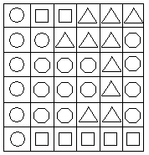
Figura 3.1 - Padrão a ser descoberto
Fonte: (Root-Bernstein, 1999)

Neste caso a cultura influi de forma determinante em relação ao reconhecimento do padrão, o que determinará se a pessoa é ou não capaz de reconhecer um padrão dentro da figura é o tipo de arte ou ciência, na qual ela cresceu. Da mesma forma Índios Americanos e Chineses não identificam a constelação de Orion e seu cinturão, mas outros tipos de padrões de estrelas.
Nossa cultura influencia não só a forma de pensarmos, mas também a nossa evolução. Conforme (Root-Bernstein, 1999), Einstein não utilizava a geometria euclidiana o que lhe permitiu descrever com propriedade a famosa descrição da relação tempo espaço.
A explicação para a solução da figura 3.1 é simples, é possível observar a figura 3.2 e verificar que o jogo de amarelinha é diferente em todo mundo, portanto quem brincou de amarelinha conforme o padrão da figura 3.1 terá mais facilidade em reconhecer o padrão.

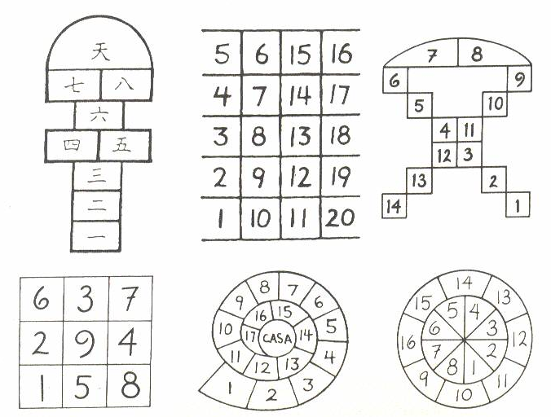
Figura 3.2 - O jogo amarelinha pelo mundo
Fonte: (Root-Bernstein, 1999)

Em sentido horário da esquerda para direita temos os jogos de amarelinha nos respectivos países: China, Inglaterra primeiro tipo, Itália, Inglaterra segundo tipo, América Latina e França, e Dinamarca. Portanto nós Latino Americanos e Franceses que brincamos de amarelinha na infância temos mais facilidade em reconhecer o padrão, conforme mostra figura 3.3.
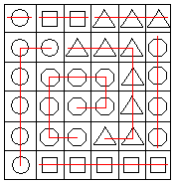
Figura 3.3
Fonte: (Root-Bernstein, 1999)

  - Padrões
Conforme (May, 2007 p167), os padrões oferecem uma explicação lógica do que observamos. Padrões são inevitáveis, de modo que é de nosso interesse saber usá-lo para resolver problemas. Os padrões permitem a previsibilidade, o risco e novos negócios estão sempre ligados, portanto é natural procurar a previsibilidade como forma de lidar com o risco, e é possível buscá-la através de algum método matemático. O Google começou a sua trajetória através de uma solução matemática, os seus criadores buscaram um padrão de busca em sites mais eficiente que os buscadores da época que utilizavam a manutenção humana, muito subjetiva, de melhoria lenta, inútil para pesquisas mais específicas e cara quanto à atualização. Usando uma ferramenta matemática centenária chamada cadeia de Markov, eles iniciaram uma pesquisa para entender como as páginas da Web se interconectavam umas às outras. O objetivo era encontrar e ordenar sites importantes para a busca, o resultado desta busca foi o sucesso tremendo do Google, a mais popular ferramenta de busca em todo mundo. Este exemplo mostra como o estudo do passado muitas vezes pode nos mostrar o caminho para o futuro.

3.4 Necessidade criativa
Conforme citamos no item 2.2, Nicolau Appert descobriu a comida em conserva, mas isto só foi possível porque Napoleão enfrentava muitos problemas para manter suas tropas alimentadas durante suas guerras, muitos soldados sofriam indisposições devido à péssima conservação dos alimentos levados pelos soldados, fato determinante nas baixas sofridas pelo exército de Napoleão contra a Rússia quando os soldados Russos queimaram suas próprias cidades para que os Franceses não pudessem se alimentar. Diante da necessidade Napoleão instituiu um prêmio para quem inventasse uma maneira de conservar os alimentos durante um longo período de tempo. O grande vencedor foi Nicolau Appert que descobriu que o aquecimento de alimentos em recipientes fechados poderia interromper o processo de fermentação.
“Inovação requer conhecimento, ingenuidade e acima de tudo foco.”
– (Drucker, 2002)

Segundo (Tigre, 2006), a criação dos primeiros centros de pesquisa só foi possível em função do surgimento de um mercado capitalista com poder de consumo, resultado da própria Revolução Industrial. A partir da Revolução Industrial, o desenvolvimento tecnológico passou a servir ao processo de acumulação de capital e apresentar um viés de substituição de trabalho por máquinas. A competição entre empresas exigia constantemente renovação dos métodos produtivos, de forma a reduzir custos de produção e introduzir novos produtos.
Como se pode observar, a necessidade tanto militar quanto econômica foi fator determinante para o fomento da geração de idéias e que posteriormente se tornaram inovações e que muito antes da inovação de fato há uma intenção e um conjuntos de recursos que combinados origina as novas tecnologias. Segundo (Thorpe, 2000), as grandes idéias são grandes porque são necessárias. Precisamos de motivos convincentes para pensar em idéias novas e incômodas. A solução tem de ser necessária a ponto de superar nossa inércia mental e física. É por isso que se diz que a necessidade é a mãe da invenção. Onde há uma necessidade, pode-se encontrar uma solução. O hino de Natal “Noite Feliz” foi composto porque o órgão da igreja quebrou. Nos cultos de Natal, os fiéis só iam dispor de um violão. Por isso, alguém compôs um hino muito belo que pudesse ser cantado ao som do violão, outro gênio, Stephen Hawking, afirma que começou a carreira na física porque conheceu uma boa mulher e queria se casar. Para isso, precisava de um bom emprego. Hawking desvendou os segredos do universo para sustentar a família. James Spangler inventou o aspirador de pó porque não queria perder seu emprego de zelador de um condomínio. Já estava velho demais para manipular a pesada máquina de limpar tapetes, a qual também levantava tanta poeira que o deixava doente. Se não conseguisse inventar outra maneira de limpar os tapetes, perderia o emprego, e isso não podia acontecer. Então inventou o aspirador de pó. J. C. Hallmark praticamente recriou o ramo dos cartões de festas nos Estados Unidos porque foi obrigado a fazê-lo, à semelhança de outros distribuidores, ele importava da Europa cartões elegantes para o Dia dos Namorados e o Natal. Porém, todo o seu estoque de cartões elegantes foi destruído por um incêndio cinco semanas antes do Dia dos Namorados. Já era tarde demais para importar novos cartões. Ante a ameaça de falência, Hallmark comprou uma pequena gráfica e começou a produzir cartões simples, para manter a gráfica funcionando, passou a produzir cartões menos sofisticados para outras ocasiões. Por não ter escolha, Hallmark mudou todo o ramo de atividade em que trabalhava.

“A história mostra que o desenvolvimento de novas tecnologias e ativos produtivos é muito mais importante para o crescimento econômico do que a mera acumulação de reservas de metais preciosos, como propunha o mercantilismo.”
– Tigre, 2006

O estudo reforça a idéia de que o desenvolvimento está associado à entrada do país em segmentos mais dinâmicos da atividade econômica capazes de elevar o nível de vida da população. Em contraste, a especialização em produtos de baixa intensidade tecnológica, cuja competitividade se assenta em mão-de-obra, condena um país a manter os níveis salariais baixos, pois elevações salariais reais não se sustentam, na medida em que acabam por prejudicar a competitividade internacional.

3.5 Motivação

Conforme (Thorpe, 2000), seremos mais inventivos se a necessidade for grande. Hernan Cortez que era um mestre da motivação. Usou o truque de impedir a retirada de suas tropas destruindo seus próprios navios e deixando seus homens irremediavelmente isolados num território hostil, a única solução para seu exército era vencer. Porém, tinha a mesma habilidade para criar “cenouras” para estimular seu pequeno exército. Prometeu tesouros fabulosos a quem o acompanhasse ao México. Os homens que o seguiram queriam se tornar ricos, tão ricos que para tanto estavam dispostos a sofrer anos e anos de trabalhos, privações e ameaças de morte numa terra estrangeira. Cortez era tão convincente que a ilha de Cuba foi abandonada pela maior parte dos seus povoadores espanhóis, que acompanharam a expedição dele. Segundo (Torpe, 2000), quanto maior a motivação, mais próximo se estará de uma solução.

“Onde a disposição é grande, não há dificuldade.”
– Maquiavel

3.6 Problema, causa e solução

Segundo (May, 2007, p.99), é necessário concentrar-se em necessidades claras e atuais, sob o risco de que grandes idéias não passem de idéias. Ao analisar o problema verifica-se que as soluções chegam antes da necessidade. Nossos melhores planos de grandes idéias estão aquém das expectativas. Os clientes não entendem, porque a solução não se encaixa em sua necessidade. A idéia é tão futurista que até mesmo os típicos adotantes iniciais ficam com medo ou confusos. Em relação a causa, os inventores ficam apaixonados pelas idéias brilhantes que acham que vão mudar o mundo, e não consideram as necessidades reais tão bem quanto deveriam. Confundindo invenção com inovação, e o elo perdido é o princípio da adequação à sociedade. A solução é projetar para hoje, quem quer liderar o mercado tem de se concentrar em uma necessidade real. Conforme (May, 2007, p.100), a Toyota chama isso de market-in (por dentro do mercado). Não confundindo a necessidade nem os tempos de produção com necessidades futuras. O período de encubação e planejamento do automóvel híbrido durou muitos anos, mas a Toyota jamais teria iniciado o desenvolvimento de uma inovação que, se desse certo, não tivesse uma aplicação direta como solução para uma necessidade de transporte existente. Enquanto uma solução leva anos para se desenvolver e amadurecer, uma inovação de sucesso requer um olhar atento para aproveitar as oportunidades e uma inclinação pelos problemas atuais.

“Inovação é mais arte do que ciência.”
– Matthew E. May, 2007 p163

3.7 Pensamento não-linear

(May, 2007 p159), afirma que todos nós temos a tendência de ter um pensamento linear, quando solicitados a criar os resultados surgem nos primeiros 20 minutos de “Brain Storm” depois deste período sofremos uma espécie de bloqueio mental justamente por não ter outra forma de pensar. O autor afirma que pensar não é uma tarefa fácil, e que geralmente se prefere não pensar muito, é por isso que nos satisfazemos com pouco. O resultado é que inibimos a resolução de problemas, mas não tanto do ponto de vista analítico, mas da consideração de uma ampla variedade de opções para análise, portanto não se deve fazer a pergunta “Qual a melhor opção? “ e sim “Quais são as possibilidades ?”. A técnica apresentada por May, 2007 que aconselha a buscar uma palavra aleatória no dicionário é semelhante às técnicas de idéia semente propostas por Thorpe, 2000, das propostas de utilização de técnicas de reconhecimento de padrões de Root-Bernstein, 1999 e as técnicas dos 7 chapéus propostas por De Bono, 2005 todas elas visam forçar o nosso cérebro a sair de uma rotina de pensamento e considerar novas propostas oriundas de conceitos que não considerávamos antes. A figura 3.4 mostra um quadro chamado: o etimologista, pintado por Desmond Morris em 1951, mostrado a partir de uma visão única do artista que como ninguém utiliza o processo não-linear para suas criações.
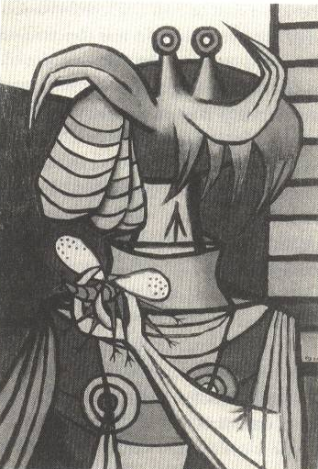
Figura 3.4 – O Etimologista, autor Desmond Morris.
Fonte: (Root-Bernstein, 1999 195p)
- Análise de requisitos
O estudo bibliográfico proposto revelou alguns pontos comuns na arte de gerir idéias que serão sintetizados através dos seguintes tópicos.

4.1 Avaliar o contexto
Toda idéia precisa de um contexto para se materializar, não é possível construir um castelo no ar, pois eles não terão valor algum. Onde estamos? Onde gostaríamos de estar? Sem um ponto fixo não se pode construir nada, para se estabelecer convicções, relações e comparações é preciso ter como base algo concreto. É necessário identificar os fatores que compõem o mercado de forma clara e simples para que todos tenham uma visão clara do que terá que ser proposto, e do que se trata o desafio. Para (May, 2007, 202p), é preciso desmistificar a complexibilidade de nosso mundo, para isso o autor propõe um quadro para examinar seus produtos, serviços e processos sob o ponto de vista do que você, sua equipe ou sua empresa fornece.

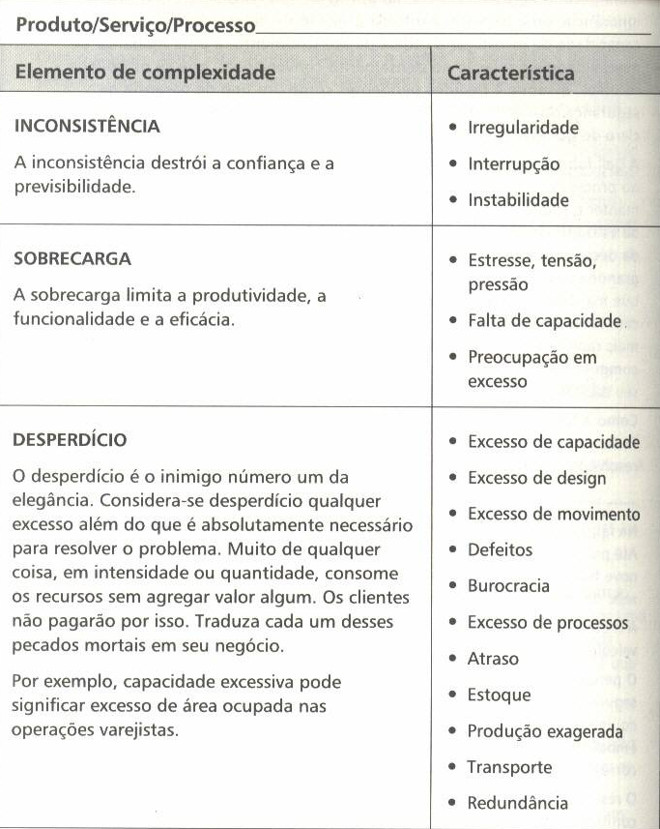
Figura 4.1 - Visão da empresa de seus produtos, serviços e processos.
Fonte: (May, 2007 202p)

4.2 Identificando as necessidades
Depois de definido o contexto identifica-se as necessidades, pois através delas encontraremos a motivação necessária para encontrar uma solução, e através delas poderemos alinhar as proposições. Deve-se evitar a visão limitada do negócio. De algum modo, se perde a noção do que os clientes desejam e estão comprando realmente, as pessoas tendem a se concentrar em um produto final envolvidos por atributos de soluções e vantagem em relação à concorrência ficando cego pelo resultado e ignorando a experiência. Assim se despreza o que realmente o cliente quer. Portanto é necessário capturar o intangível que se diferenciará e transformará a necessidade em uma solução. É necessário reavaliar a escala de valores, verificar o que as pessoas realmente desejam ao obter ou utilizar o produto, processo ou serviço oferecido. Segundo (May, 2007 127p), a Lexus não vende transporte de luxo; vende abrigo seguro e escape silencioso. A Disney não opera parques temáticos; opera mágica e fantasia. E a Starbucks não oferece café; oferece expressão pessoal e ritual diário. É a arte dos negócios.

“As qualidades da arte? Primeiro, ela tem de ser indecifrável. Segundo, tem de ser inimitável.”
– Renoir

O valor da imaginação e da visualização mental como motivador é indiscutível. O mundo esta cheio de exemplos de verdadeiros artistas visionários que enxergaram o intangível e conseguiram traduzir em palavras seus desejos de forma muito fiel. Segue alguns exemplos citados por (May, 2007 114p).

“...Disneylândia... será um lugar para as pessoas encontrarem felicidade e conhecimento... um lugar para pais e filhos passarem horas agradáveis em família; um lugar para os professores e seus alunos descobrirem melhores formas de entendimento e de aprendizado. Aqui a geração mais velha pode captar a nostalgia dos dias que já se foram, e a geração dos mais jovens pode saborear o desafio do futuro... A Disneylândia será uma espécie de feira, exposição, parque infantil, centro comunitário, museu e atração turística de beleza e magia. Encher-se-á de realizações, alegrias e esperanças do mundo em que vivemos. E nos lembrará e nos mostrará como fazer dessas maravilhas parte de nossas vidas.”
– Walt Disney sobre a Disneylândia

“Hitler sabe que terá de nos invadir nessa ilha ou perder a guerra. Se pudermos resistir, toda a Europa será livre, e a vida do mundo pode seguir em frente rumo a extensos planaltos ensolarados. Mas, se fracassarmos, o mundo inteiro, inclusive os Estados Unidos, inclusive tudo o que conhecemos e de que cuidamos, mergulhará no abismo de uma nova Baixa Idade Média, ainda mais sinistra e talvez mais prolongada pelas luzes da ciência pervertida. Preparemos-nos, portanto, para cumprir nossos deveres e comportemos-nos de modo que, se o império britânico e sua comunidade de nações durarem mil anos, todos digam: ‘Este foi seu maior momento.”
– Wiston Churchill em seu discurso “Wiston Churchill on Britains’s Finest Hour”

“Criarei um carro para as massas... Custará tão barato que qualquer trabalhador com um bom salário será capaz de possuir um e desfrutar com sua família da bênção de passar horas de prazer nos grandes espaços abertos de Deus... Quando eu terminar, todo mundo poderá comprar um, e todos terão seu carro. Os cavalos desaparecerão de nossas estradas, os automóveis serão uma realidade, e daremos empregos com bons salários a um grande número de pessoas.”
– Henry Ford sobre o automóvel

“Eu tenho o sonho de que um dia nas colinas vermelhas da Geórgia os filhos dos ex-escravos e os filhos dos ex-donos de escravos poderão se sentar juntos à mesa da fraternidade. Eu tenho o sonho de que um dia, até mesmo o estado do Mississipi, um estado deserto que transpira com o calor da injustiça e da opressão, será transformado em um oásis de liberdade e justiça. Eu tenho o sonho de que meus quatro filhos viverão um dia em uma nação onde as pessoas não serão julgadas pela cor da pele, mas pelo conteúdo de seu caráter. Eu tenho um sonho hoje...”
– Martin Luther King Jr. Em “Eu tenho um sonho”

4.3 Identificando as oportunidades
O que acontecerá se nossas necessidades forem atendidas? Quais oportunidades surgirão? Através dessas oportunidades se fará um cenário das recompensas a serem colhidas. Segundo (KAPLAN-NORTON, 2004), processos de inovação excelentes oferecem aos clientes uma proposição de valor com dois importantes componentes. O primeiro componente representa os atributos de desempenho específicos dos produtos e serviços da empresa, que descrevem como o desempenho do novo produto ou serviço superando o desempenho de ofertas concorrentes. Ao descrever e comunicar os aspectos mais importantes da funcionalidade dos recém lançados produtos e serviços, todos os empregados aprendem as dimensões específicas cujo aprimoramento deve ser perseguido continuamente pela organização. Por exemplo, em semicondutores, a redução contínua do tamanho da memória básica ou do chip processador gera vantagens na velocidade e na funcionalidade do dispositivo. O segundo componente da proposição de valor é o momento em que o aprimoramento da funcionalidade torna-se disponível para os clientes. Oferecer excelente funcionalidade, mas chegar ao mercado vários meses ou anos depois dos concorrentes não resultará em altas margens.
É necessário antecipar às futuras necessidades dos clientes e descobrir novos produtos e serviços mais eficazes e/ou mais seguros.

“Não force o crescimento; elimine os fatores que o limitam.”
– Senge, 1990 125p

4.4 Fazendo suposições absurdas
“Lógica: A arte de pensar e raciocinar de acordo com os mais rigorosos critérios da estupidez humana.”
– Ambrose Bierce

Depois de identificadas as necessidades e as oportunidades é necessário pensar de forma anticonvencional, e só é possível rompendo as convenções e leis que regem nosso dia-a-dia. Elimine as barreiras, provoque o novo, imagine que não há concorrente, ou que há muito dinheiro para investimento no desenvolvimento de seu produto. Conforme (Thorpe, 2002), é preciso buscar realidades alternativas, em vez de mudar os detalhes básicos do problema que está tentando resolver, mude o resto do mundo. Imagine-se resolvendo o problema num ambiente completamente diferente. Se transpuser o problema para outro século, você terá todo um novo desafio para estimular a sua criatividade. Podemos verificar na figura abaixo que na tentativa de encontrar uma proposição para a tabela periódica foram feitas diversas tentativas até Dmitri Ivanovich Mendeleev encontrar a maneira que conhecemos até hoje. Da esquerda para a direita: De Chancourtois, 1863; Reynolds, 1886; Schirmeisen, 1900.

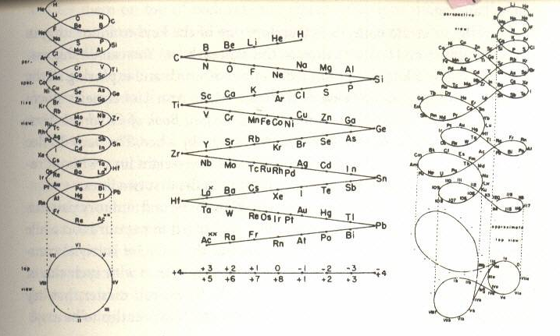
Figura 4.2 – Diferentes formas de expressão da tabela periódica de elementos.
Fonte: (Root-Bernstein, 1999 131p)

4.5 Fazer um cenário gráfico com todos os fatores
Segundo (May, 2007 125p), Quadros e imagens conectam as pessoas aos pensamentos e metas, e ajudam a transformar idéias valiosas em ação. Não existe processo passo a passo ou uma maneira melhor de pensar de que com imagens.

“Ninguém é um pintor se não tiver o quadro em mente antes de pintar e não tiver certeza de seu método e composição.”
– Claude Monet
Conforme (Root-Bernstein, 1999), as abstrações são comuns em nossa sociedade, mas raramente prestamos atenção a elas. Fazer um gráfico do que nós imaginamos ajuda a interpretar o problema de diversas maneiras diferentes, permitindo um novo cenário para cada olhar. Podemos verificar na figura abaixo uma visão diferente do rei da Suécia, de autor desconhecido.
Figura 4.3 – O Rei da Suécia – autor desconhecido
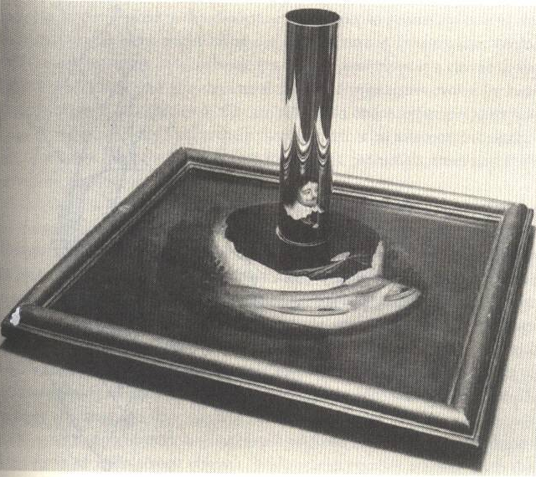
Figura 4.3 – O Rei da Suécia – autor desconhecido
Fonte: (Root-Bernstein, 1999 209p)

É preciso imaginar um ideal de produto, processo ou serviço e colocar neste mesmo cenário todos os desafios que precisarão ser vencidos para que esse ideal se realize procurando não utilizar palavras escritas e sim desenhos de forma não convencional mostrando sua visão do novo negócio e permitindo que outras pessoas tenham diferentes percepções sobre o mesmo tema a fim de aumentar um controle visual criativo, conforme (May, 2007 121p) a Toyota chamou este processo de Obeya: A parede de trabalho, Obeya, que significa “sala grande”em japonês, é o centro das atenções de qualquer projeto em equipe da Toyota. Na década de 1990, o então presidente Fujio Cho ficou preocupado com o declínio da colaboração no local de trabalho devido à ascensão do e-mail e da videoconferência. Cho solicitou às equipes que trabalhassem de novo frente a frente na obeya. A obeya fornece um fórum destinado a encontrar e resolver os problemas, e é usada em todos os aspectos das operações da Toyota.

4.6 Contrapor idéias com pensamento não-linear.
Para sair da inércia mental, pode-se utilizar o pensamento não-linear que consiste em introduzir idéias não convencionais totalmente aleatórias ao pensamento atual a fim de quebrar a linha de raciocínio. Pode-se fazer isso combinando as idéias selecionadas com palavras aleatórias escolhidas no dicionário, destas combinações surgiram muitos conceitos. Destes conceitos surgirão idéias totalmente originais. Segundo (Root-Berstein, 1999 145p) muitos produtos da engenharia e invenções são baseadas em analogias com a natureza, o velcro largamente utilizado para fechar tudo desde sapatos, roupas e até chinelos foi inspirado nas propriedades de fixação de uma humilde planta. Modernas bombas de vácuo são baseadas no mecanismo das sanguessugas. Temos como exemplo de idéia original a ponte em forma de olho desenhada pelo arquiteto Chris Wilkinson. A figura abaixo mostra como o autor desta brilhante obra chegou a ao resultado a partir de um rascunho, a curvatura da ponte fornece estabilidade estrutural, da mesma maneira que o olho humano. Quando o olho-ponte se fecha, carros e pessoas podem passar através dela, quando os navios se aproximam do olho-ponte se abre permitindo a passagem.

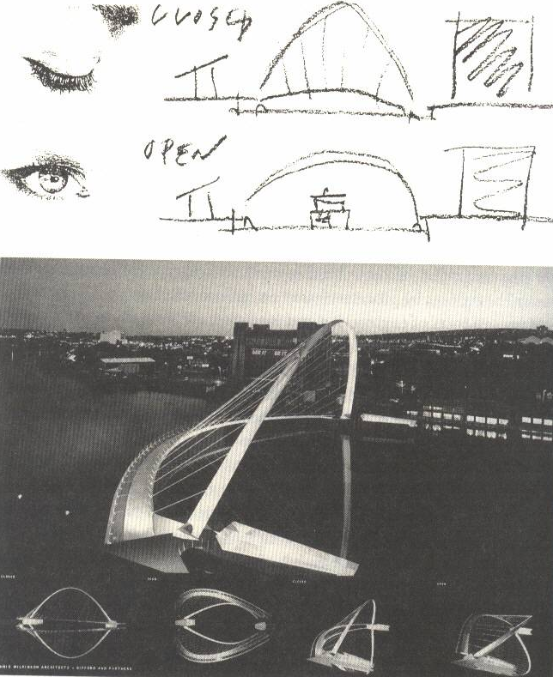
Figura 4.4 - Ponte em forma de olho desenhada pelo arquiteto Chris Wilkinson
Fonte: (Root-Bernstein, 1999 146p)

Leonardo da Vinci(1452-1519) desenhou uma analogia entre uma estrutura do cérebro conectado com os olhos a uma cebola.
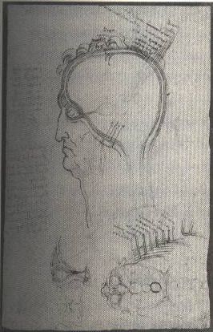
Figura 4.5 – analogia entre o olho e a cebola, Leonardo da Vinci
Fonte: (Root-Bernstein, 1999 157p)

4.7 Filtrar idéias.
O processo de projeto de desenvolvimento, a essência do desenvolvimento de produtos, traz novos conceitos ao mercado. O projeto bem-sucedido de produto, processo ou serviço e o seu desenvolvimento culmina com um produto, processo ou serviço dotado da funcionalidade almejada, atraente para o mercado-alvo e capaz de ser produzido com qualidade consistente e a custo que proporcione margem de lucro satisfatória.

- Case
Em todo mundo há empresas preocupadas em gerar novas idéias seguindo os mais diversos processos, porém uma empresa é referencia em geração de tecnologia e sucesso de mercado.

5.1 Toyota.
A Toyota implementa um milhão de idéias por ano e esse segundo (May, 2007) é o verdadeiro motivo de seu valor de mercado, de quase $ 150 bilhões, superar a GM, a Ford, a Daimler-Chrysler, a Honda e a Volkswagen juntas. É o motivo de a Toyota ser uma das dez empresas mais lucrativas do planeta e lucrar mais do que o dobro de qualquer outro fabricante de carros, com menos de 15% do mercado. É a razão de seus sistemas, processos, produtos e serviços serem inveja do mundo. É a grande fonte de sua vantagem competitiva e perseverança. É o motor da inovação da Toyota.

“A melhor maneira de ter uma boa idéia é ter muitas idéias.”
– Linus Pauling

A Toyota incentiva seus funcionários a serem inventivos em todos os setores da empresa, na Toyota o funcionário é quem diz o que precisa ser feito, a inovação faz parte do processo e é muito valorizado por todos. O sistema de recompensa por idéias da Toyota é diferente das empresas do ocidente, na Toyota o funcionário tem uma cultura voltada para inovar diferentemente do sistema ocidental que premia a idéia selecionada, colhendo bons frutos a curtos prazos, porém terminando com o processo criativo à medida que as pessoas que colaboram com idéias não são selecionadas e perdem a vontade de colaborar. O sistema Toyota não tem chefes e sim líderes de equipe incentivados a ser inventivo, cada funcionário cria sua função, desenvolvendo novas atividades a cada dia.
Todo processo de produção é dominado pela Toyota evitando a terceirização por considerar que terceirizar é entregar a oportunidade de aprender com o mercado para outros, perdendo a capacidade de desenvolver Know-how para esta área específica e assim perdendo o monopólio sobre o conhecimento.
Dentre os processos para gerar inovação dentro da Toyota podemos citar o Kaizen que pode ser resumido em três passos, primeiro, criar um padrão; segundo, segui-lo; terceiro, encontrar um caminho melhor, em sucessão infinita. Conforme (May, 2007 178p), tentar melhorar e inovar sem um padrão como referência é como uma viajem sem ponto de partida, como acertar bolas de golfe na neblina.

“O Kaizen é o incubador da inovação, isso porque cria uma atmosfera de aceitação das mudanças.”
– Akira Takahashi

CONCLUSÃO

Conforme estudo bibliográfico, analise de requisitos e estudo de caso realizado, verifiquei que muitos autores acreditam que há um método para desenvolver a criatividade e que apenas ter idéias não é suficiente para obtermos inovação, a idéia é apenas a primeira parte da inovação. Constatamos que ter idéias e colocá-las em prática não é uma ciência exata, mas sim uma arte capaz de capturar o intangível e compartilhar esta visão com todos os demais. A arte de criar existe em todas as ciências, mas da mesma forma que auxilia a comunidade científica a se desenvolver à medida que acrescenta em conteúdo e traz idéias incríveis também se opõe a ela, pois valoriza o inalcançável, força as pessoas a sair do método científico e linear, trabalha com algo que não dominamos, princípios que muitas vezes vão contra a lógica e o pensamento comum das pessoas.
Evidentemente que não ousamos neste trabalho sugerir um método único para a criatividade, mas sim sugerir ferramentas que auxiliem a comunidade científica a se desenvolver. Encontramos durante o estudo bibliográfico diversas empresas que conseguiram imaginar o inimaginável e que saíram da rotina para criar verdadeiras obras de arte transformadas em produtos, processos e serviços. Verdadeiros gênios que ousaram pensar em seu tempo de forma diferente e vislumbraram um futuro melhor para as pessoas. Idéias criadas a partir de plantas, de músicas, de obras de arte, de pessoas, de estado de espírito e de tudo que a ciência ainda não conseguiu desmistificar. Aprendemos também que as grandes realizações da humanidade surgiram e foram motivados pelo estado de arte e que as conquistas científicas e principalmente financeiras não foram em nenhum momento motivadores para essas pessoas e sim um estado de espírito que tomou conta das pessoas e as levou a patamares superiores que a lógica e a metodologia não puderam explicar. Não sabemos como atingir este estado de arte de desenvolvimento de produtos, processos e serviços, mas neste trabalho encontramos alguns caminhos possíveis pelos quais outras pessoas já percorreram.
Principalmente na atividade acadêmica procuramos padronizar as atividades de um modo geral, mas a verdadeira arte esta em identificar padrões, observá-los, transgredi-los e melhorá-los mesmo que para isso tenhamos que sair de nossa rotina de atividade, não podemos percorrer os mesmos caminhos que todos percorreram, pois assim só encontraremos os resultados já conhecidos, precisamos adicionar o intangível e sair de nossa rotina, assim como fizeram os engenheiros da Toyota conforme (May, 2007) que para desenvolver um carro de luxo sabiam que a resposta estava além dos computadores e planilhas de cálculo, sabendo que, o que procuravam ainda não existia saíram da rotina e foram morar na Califórnia vivendo a partir de então como consumidores de carros de luxo, só assim conseguiram capturar a verdadeira essência do que procuraram. Desta forma fabricaram em 1989 o Lexus LS400 que desbancou a BMW e Mercedes nos Estados Unidos e que até então dominavam o mercado de carros de luxo. Isso aconteceu porque os japoneses conseguiram capturar o estilo de vida dos consumidores, descobriram que o automóvel não deveria ser apenas um transporte de luxo, mas sim uma forma de promover o status das pessoas.
Alguns autores pesquisados também revelam que na maioria das vezes não sabemos o que estamos fazendo e por esse motivo não sabemos o porquê das coisas, portanto precisamos sempre nos perguntar por que estamos fazendo determinada atividade, com que objetivo e se não há uma maneira melhor de fazê-lo, devemos ter ciência que na maioria das vezes nós devemos construir o nosso próprio caminho e que devemos ter total controle e consciência de nossa rotina a fim de nos proporcionar um caminho melhor.
Por fim concluo que é possível sistematizar alguns métodos de criatividade a partir dos requisitos levantados a fim de criar um ciclo criativo contínuo de idéias que resultarão em inovações, contribuindo para a ciência como um todo, promovendo o novo e com ele o desenvolvimento de empresas em principalmente pessoas, as quais são fonte de toda inspiração. Após estudo bibliográfico e análise de requisitos verificamos que será possível na próxima etapa deste trabalho criar uma ferramenta de criatividade que potencialize o gênio criativo que está adormecido dentro de cada pessoa e que através desta ferramenta muitas pessoas possam potencializar seus dons a fim de atingir a plenitude de seu conhecimento.

BIBLIOGRAFIA

DE BONO, Eduard. The Six Value Medals. London: Vermilion, 2005.

DRUCKER, Peter. Sociedade pós-capitalista. São Paulo: Pioneira, 1997.

DRUCKER, Peter. Dicipline of Innovation. Havard Bussiness School Publishing, 2002.

FREEMAN, C. e Soete, L. The economis of industrial Innovation. 3 ed. The MIT Press, 1997.

KAPLAN-NORTON, Robert e David. Mapas Estratégicos. Rio de Janeiro: Elsevier, 2004.139p, 153p.

LAU, D.C. The Anaclets. Reino Unido: Penguin Books Ltd, 1979. 29p.

LANDES, David. Riqueza e a pobreza das nações: por que algumas são tão ricas e outras tão pobres. Editora Campus-Elsevier, 1998.

MAY, Matthew E. Toyota a fórmula da inovaçao. Editora Campus-Elsevier, 2007.

ANDREW-SIRKIN. Payback: A recompensa financeira da inovação. Editora Campus-Elsevier, 2007.

ROGERS-SHOEMAKER, F. Comunication of Inovations: A Cross Cultural Approach. Free Press, 1971.

ROOT-BERNSTEIN, Robert e Michele. Sparks of Genius. Boston: Houghton Mifflin, 1999.

SENGE, Peter. A quinta disciplina: arte, teoria e prática na organização de aprendizagem. São Paulo: Nova Cultural, 1990.

TIGRE, Paulo. Gestão da Inovação. Rio de Janeiro, 2006.

THORPE, Scott. How to think like Einstein. Illinois, 2000.

TOFFLER, Alvin. Future Shock. Collins, 1968. 131p.

WIKIPEDIA. Nicolas Appert Disponível em: < http://pt.wikipedia.org/wiki/Nicolas_Appert
Acessado em: 11 de Novembro de 2008 – 16h16min.
WINTES, Nancy. O Homem que voa. Dba, 2000.

